绝密 ★ 考试结束前

浙江省2013年1月高等教育自学考试

艺术欣赏试题

课程代码：08720
请考生按规定用笔将所有试题的答案涂、写在答题纸上。
选择题部分
注意事项：
1. 答题前，考生务必将自己的考试课程名称、姓名、准考证号用黑色字迹的签字笔或钢笔填写在答题纸规定的位置上。
2. 每小题选出答案后，用2B铅笔把答题纸上对应题目的答案标号涂黑。如需改动，用橡皮擦干净后，再选涂其他答案标号。不能答在试题卷上。

一、单项选择题(本大题共15小题，每小题2分，共30分)
在每小题列出的备选项中只有一个是符合题目要求的，请将其选出并将“答题纸”的相应代码涂黑。错涂、多涂或未涂均无分。
1.描述城堡园林最详尽的资料是
A.园冶 B.玫瑰花园
C.失乐园 D.论园苑
2.杜甫的成都的浣花溪草堂修剪的主要依据是
A.寄题江外草堂 B.园冶
C.草堂十志诗图 D.沈园
3.中国的自然山水园林的创作理念是
A.象外之象 B.天人合一
C.顿悟成佛 D.景外之景
4.著名诗人白居易在他的《草堂记》：“春有‘锦绣谷’花，夏有______云，秋有______月，冬有______雪。”
A.石门涧、虎溪、炉峰 B.炉峰、虎溪、石门涧
C.虎溪、石门涧、炉峰 D.石门涧、炉峰、虎溪
5.中国园林区别于世界其他园林体系的最大特点是
A.写意 B.缘情
C.含蓄 D.意境
6.中国历史上最重要的一部园林理论著作是
A.长物志 B.园冶
C.浮生六记 D.沈园
7.处理神的中国古典园林关于“藏露”艺术的精髓的空间是______的入门。
A.曲园 B.半园
C.留园 D.怡园
8.园林的五大构成要素是
A.地形、水体、植物、道路、园林建筑及小品
B.地点、水体、植物、道路、园林建筑及小品
C.地点、水体、植物、道路、园林布景及小品
D.地形、水体、植物、道路、园林布景及小品
9.不属于禅宗主张的是
A.即心见佛 B.心外无佛
C.顿悟成佛 D.人佛有别
10.世界七大建筑之一的是
A.印度泰姬陵 B.白宫
C.空中花园 D.布达拉宫
11.庐山的白鹿洞书院的典型景观体现了
A.幽美 B.秀丽
C.奇特 D.幽深
12.下列的选项中都属于江南三大名楼的是
A.城隍阁、滕王阁 B.滕王阁、黄鹤楼
C.黄鹤楼、城隍阁
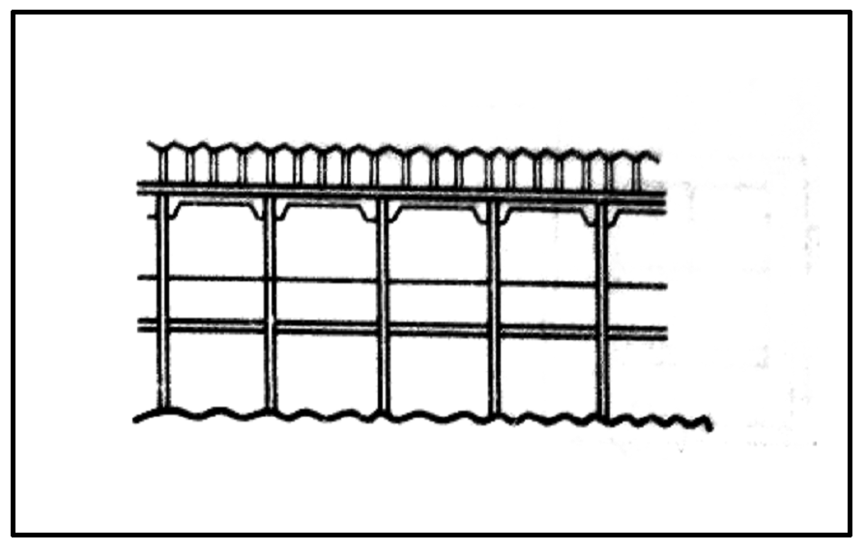
13.右图廊的经营方式与形式是
A.平地廊 B.爬山廊
C.水走廊 D.休息廊
14.我国著名的四大名亭是
A.醉翁亭、湖心亭、爱晚亭、陶然亭 B.湖心亭、廓如亭、爱晚亭、陶然亭
C.醉翁亭、湖心亭、廓如亭、爱晚亭 D.廓如亭、醉翁亭、爱晚亭、陶然亭
15.以纪念历史上某一重大历史事件中英勇牺牲的革命英雄、革命烈士为主题的是
A.私家园林 B.纪念园林
C.烈士陵园 D.风景园林

非选择题部分
注意事项：
用黑色字迹的签字笔或钢笔将答案写在答题纸上，不能答在试题卷上。

二、填空题(本大题共10小题，每小题2分，共20分)
16.圆明园“坦坦荡荡”，取______“履道坦坦”和______“王道荡荡意”，表达帝王观鱼时愉悦坦荡的心态。
17.据史料记载，古埃及园林大致有______、圣苑、______三种类型。
18.______和______是中国古典园林最早具备的两个功能。
19.庚信的______反映着______文化的精神意旨。
20.中唐时期，禅宗美学的兴起，将审美与艺术主题的内心体验、直觉感情等作用，提到极高的地位，并把禅宗思想融入中国园林的创作中，从而将园林空间从______升华到“______”。
21.隔景的方法有______、______和虚实相隔。
22.中国园林的地域特色，大而言之，可以化为______和______两大类，细而言之，可以分为南北兼具特色和岭南园林特色等。
23.公元前3世纪，希腊哲学家______在雅典建造了历史上最早的______，并在园中对门徒讲学。
24.杭州西湖东南端有______，是著名的______所在。
25.中国园林是以______为主题思想，以______、山水、建筑等物质手段，在有限的空间里，创造出视觉无尽的、具有高度自精神境界的环境。
三、名词解释(本大题共5小题，每小题3分，共15分)
26.漏景
27.园林雕塑
28.古罗马园林
29.自然山水园
30.规则式园林
四、简答题(本大题共3小题，每小题5分，共15分)
31.简述中国园林理水造景艺术的特征。
32.简述开朗空间与闭锁空间的区别。
33.简述园林意境创造时意境的表现方式。
五、论述题(本大题共2小题，每小题10分，共20分)
34.论述南北方园林特征的不同。
35.论述园林布局的艺术法则。

